Žiaci, tento týždeň si zopakujeme a doplníme elektromagnetické javy.
Vieme už, že v okolí vodiča, ktorým prechádza el.prúd sa vytvorí magnetické pole.
Mohlo by naopak, pôsobením magnetického poľa vzniknúť elektrický prúd?
Jednoduchými pokusmi, ked v blízkosti cievky poybujeme magnetom a na cievke zaznamenáme napätie, sa dá tento jav dokázať.
Jav, pri ktorom vzniká elektrický prúd zmenami magnetického poľa, nazývame Elektromagnetická indukcia. Napätie, ktoré pritomvzniká, sa volá Indukované napätie.
Tento objav sa stal kľúčovým pri získavaní elektrickej energie. Zásluhu na jeho objavení má fyzik Michael Faraday.
Základom zariadení – generátorov- na výrobu elektrickej energie sú cievky s pohybujúcimi elektromagnetmi. Pohyb elektromagnetov zabezpečujú vodné alebo parné turbíny.
Zopakujte si magnetické pole v okolí vodiča s prúdom:

Magnetické pole v okolí vodiča s prúdom.
Eektromagetická indukcia.
Oerstedov pokus:
Hans Christian Oersted bol dánsky fyzik, ktorý položil základy systematického štúdia elektromagnetizmu.
V roku 1820 zrealizoval pokus, ktorým dokázal prepojenie elektrických a magnetických javov.
Zistil, že v okolí priameho vodiča s prúdom vzniká magnetické pole.
Magnetka sa vychýlila zo svojej polohy, ak bola v blízkosti uzavretého elektrického obvodu.
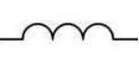
Ak vodič natočíme na izolant, vznikne z neho súčiastka cievka:

Magnetické pole cievky je silnejšie ako magnetické pole priameho vodiča.
Je podobné magnetickému poľu tyčového magnetu.
Je najsilnejšie vo vnútri cievky.
Čím má cievka viac závitov, tým je jej magnetické pole silnejšie pri tej istej veľkosti elektrického prúdu.
Ak zväčšíme veľkosť elektrického prúdu v cievke, zosilní sa aj jej magnetické pole.
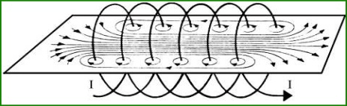
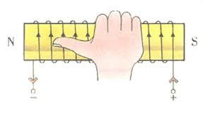

Má severný a južný pól
Ak zmeníme smer elektrického prúdu v cievke, vymenia sa magnetické póly.
Póly magnetického poľa cievky určíme pomocou Ampérovho pravidla pravej ruky:
Ak naznačíme uchopenie cievky pravou rukou tak, že zahnuté prsty ukazujú smer elektrického prúdu v cievke, vystretý palec ukazuje severný magnetický pól.
Elektromagnet a jeho využitie
Ak do cievky s elektrickým prúdom vložíme jadro z magneticky mäkkého železa vznikne elektromagnet.
Výhody elektromagnetu:
Je magnetom len vtedy, ak obvodom prechádza elektrický prúd.
Intenzitu magnetického poľa môžeme regulovať.
Zmenou smeru prúdu dokážeme zmeniť póly magnetu.
Elektromagnet má obrovské praktické využitie:
  - Žeriavy na vrakoviskách
  - Ističe (chránia el. obvod pred skratom)
  - Elektrický zvonček ( poznáme zo školy )
  - Elektromagnetická relé (slúži na riadenie viacerých obvodov)
  - Elektromotor ( tri základné časti: stator, rotor, komutátor – zabezpečuje zmenu smeru prúdu v rotore)
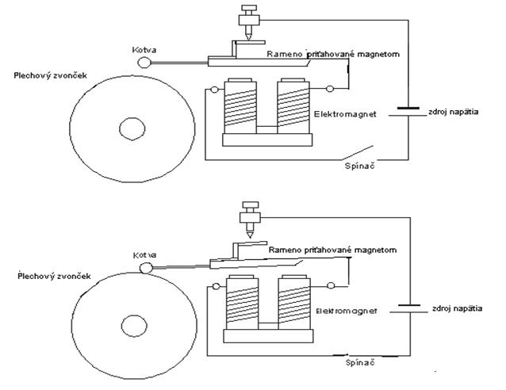
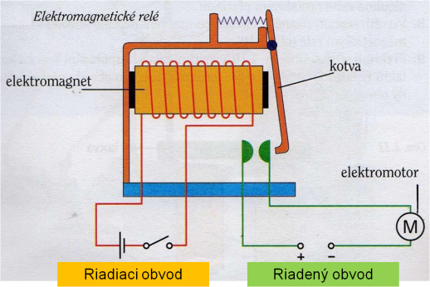

Časti elektromotora
- Stator: nepohyblivá časť elektromotora, zabezpečuje rovnorodé magnetické pole
- Rotor: otáčajúca sa časť elektromotora, cievka, v ktorej sa menia póly magnetického poľa
- Komutátor: dôležitá časť elektromotora, ktorá zabezpečuje neustálu zmenu smeru prúdu v rotore
Domáca úloha: Z materiálov si urobte stručné poznámky / alebo vytlačte a nalepte do zošita/
Posielam vám test – otestujte svoje vedomosti z Ohmovho zákona . Test si obodujte a skúste sa ohodnotiť.

